Proiectul didactic al lecției

Disciplina: Matematică
Clasa: a XII-a, profil umanist
Unitatea de conținut: Elemente de statistică matematică și de calcul financiar
Numărul lecției în unitatea de conținut (conform proiectării didactice de lungă durată): 2/17
Subiectul lecției: Selectarea, înregistrarea și gruparea datelor
Durata lecției: 45 de minute
Unități de competență:
  - Identificarea și aplicarea terminologiei și a notațiilor aferente elementelor de statistică matematică și de calcul financiar în diverse contexte.
  - Aplicarea elementelor studiate de statistică matematică și de calcul financiar, pentru a identifica și a explica procese, fenomene din diverse domenii
2.5 Selectarea, organizarea și interpretarea datelor de tip cantitativ, calitativ, utilizând instrumente TIC și statistice.
Obiectivele lecției: La finele lecției, elevii vor fi capabili:
O.1. – să identifice și să utilizeze în diverse contexte elementele de statistică matematică;
O.2. – să selecteze datele din tabel, din diverse domenii;
О.3. – să grupează datele pe variante și pe intervale de variaţie;
O.4. – să alege numărul de intervale folosind formula lui Sturges;
О.5 - să manifeste independență în gândire și acțiune privind aplicarea statisticei.
Tipul lecției: Lecție de formare a capacităților de dobândire a cunoștințelor.
Strategii didactice:
- Forme: frontală; în grup; individual.
- Metode: conversația; explicația; exercițiul; lucrul cu manualul.
- Mijloace de învățământ:
- I. Achiri, V. Garit, N. Prodan, V. Ciobanu, V. Neagu, D. Taragan, P. Efros, A. Poștaru, A. Topală Matematică. Manual. Clasa a XII-a. Editura Prut Internațional. Chișinău, 2023;
- Computerul;
- Proiectorul sau tabla interactivă;
- Fișa cu tabele.
Evaluarea: formativă, evaluare reciprocă; produse: tabel, răspuns oral, exercițiu rezolvat, lucrare individuală.

- Fișa cu probleme (Anexa nr. 1 – nr.8)
Linkul nr. 1: https://educatieinteractiva.md/text-lacunar/16235

Scenariul lecției:
Etapele activității didactice | Obiective | Demersul acțional al lecției | Timp  (în minute) | Strategii didactice  (Metodă/Formă de activitate/ Resurse)
Evocare | O.1.,  O.5.  O.1.,  O.2,  O.3  O.1.,  O.2,  O.3  O.4 | Moment organizatoric. Salutul. Verificarea pregătirii elevilor pentru lecție.  – Care a fost tema pentru acasă?  De învățat: §1, pagina 114.  De repetat: Dați exemple din domeniul în care se utilizează statistica matematică  Verificarea temelor de acasă.  Linkul nr.1.  – Ce întrebări sunt la tema pentru acasă?  Dacă este cazul, elevii formulează întrebări.  Pentru a verifica cunoştinţele la matematică, fiecărui elev dintr-un grup de 50 de elevi i-au fost propuse 20 de probleme. Numărul de probleme rezolvate de elevi este dat în ordinea prezentării lucrărilor: (Anexa1)  Priviți cu atenție aceste numere și grupați-le în tabelul următor  Tabelul dat reprezintă gruparea datelor pe variante.  Analiza datelor din tabel.  Un alt exemplu: Înregistrându-se durata de funcţionare a 65 de lămpi electronice, au fost obţinute datele (în ore) reflectate în tabelul (Anexa2)  Grupând datele pe intervale (clase), obţinem urmatorul tabel: (Anexa 3)  La alegerea numărului de intervale r se recomandă să folosim formula lui Sturges:  r ≈1+ 3,322lg n, unde n este volumul selecţiei date.  Numărul n_{i} de date (observaţii) care cad în intervalul i se numeşte frecvenţă absolute a intervalului, iar $f_{i}=\frac{n_{i}}{n}$ = – frecvenţă relativă.  Frecvenţă absolută cumulată corespunzătoare intervalului i se numeşte mărimea, $F_{i}=\sum_{j=1}^{i}{n_{j}}$ iar frecvenţă relativă cumulată – mărimea $\frac{1}{n}\sum_{j=1}^{i}{n_{j}}$  În mod analog se definesc noţiunile frecvenţă absolută, frecvenţă relativă şi frecvenţă cumulată (absolută sau relativă) ale unei variante x_{i}.  Un tabel statistic poate fi completat cu aceste frecvenţe.  Adaugînd coloane cu frecvenţa absolută cumulate, frecvenţa relativă, frecvenţa relativă cumulată in tabel din anexa 1, obținem tabel din anexa 8. | 2 min  5 min  3 min  3 min  3 min  5 min  5 min | Activitate frontală  Tabla interactivă  Lucru individual  Lucrul cu manualul  Lucrul cu manualul  Lucrarea individuala
  Numărul de probleme rezolvate | Numărul de elevi
Realizarea sensului
 | O.1.,  O.2,  O.3 | Elevii sunt întrebați:  În ce alte domenii este utilizată gruparea de date despre care am vorbit până acum?  Rezolvând următoarele sarcini, veți vedea cât de largă este domeniul de aplicare al statisticilor:  Exercițiu №1 Consumul lunar de energie electrică (în kW) într-un bloc de locuit, înregistrat pe apartamente, este prezentat în tabelul următor: (anexa 4)  Să se grupeze aceste date pe intervalele: [0, 10), [10, 20), ..., [80, 90), [90, 100] | 2 min  5 min | Frontal  Metoda exercițiului
 | O.1.,  O.2,  O.3  O.4  O.5 | Împărțim clasa în 11 grupe. Fiecare grup primește propriul interval și numără numărul de numere din intervalul său. La final creăm împreună un tabel. (anexa 5)  Exercițiu №2:  Se consideră tabel de date(anexa6):  Să se grupeze aceste date pe intervale, alegând numărul acestora conform formulei lui Sturges. Să se aleagă mărimea intervalelor rotunjind prin adaos la cel mai apropiat număr întreg şi rotunjind prin adaos la cea mai apropiată zecime  Un elev merge la tablă și gasește numărul de intervale. Apoi, împreună cu clasa, complează tabelul. | 5 min | Lucru în grup
Reflecție | O.1.,  O.2,  O.3  O.4  O.5 | Lucrare individuală  Se consideră tabelul de date (anexa 7)  Să se grupeze aceste date pe intervale, alegând numărul acestora conform formulei lui Sturges. Să se aleagă mărimea intervalelor rotunjind prin adaos la cel mai apropiat număr întreg şi rotunjind prin adaos la cea mai apropiată zecime  Tema pentru acasă:  De învățat: §2 pagina 115-117  De repetat: §1, pagina 114.  De rezolvat: №1 А, № 3,4 В pagina 118  Pentru lucrarea practică pentru următoarea lecție, trebuie să măsurați și să notați  înălțimea voastră, greutatea corporală, mărimea pantofilor, mărimea îmbrăcămintei și greutatea ghiozdanului. | 5 min  2 min | Evaluare reciprocă

Anexa 1:
11, 14, 11, 12, 8, 17, 11, 14, 10, 12, 12, 10, 12, 8, 17, 11, 10, 11, 12, 10, 10, 11, 8, 11, 12, 11, 11, 17, 16, 10, 12, 8, 16, 12, 10, 11, 16, 10, 11, 12, 8, 10, 11, 12, 11, 11, 17, 11, 10, 12.

Anexa 2:
13,4 14,7 15,2 15,1 13,0 8,8 14,0 17,9 15,1 16,5 16,6 14,2 16,3 14,6 11,7 16,4 15,1 17,6 14,1 18,8 11,6 13,9 18,0 12,4 17,2 14,5 16,3 13,7 15,5 16,2 8,4 14,7 15,4 11,3 10,7 16,9 15,8 16,1 12,3 14,0 17,7 14,7 16,2 17,1 10,1 15,8 18,3 17,5 12,7 20,7 13,5 14,0 15,7 21,9 14,3 17,7 15,4 10,9 18,2 17,3 15,2 16,7 17,3 12,1 19,2

Anexa 3:
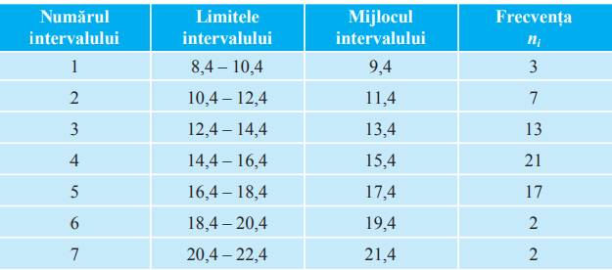

Anexa 4:
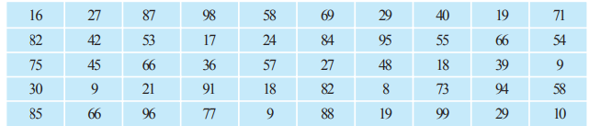
Anexa 5:
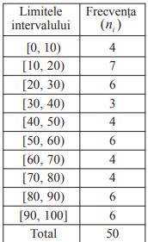

Anexa 6:
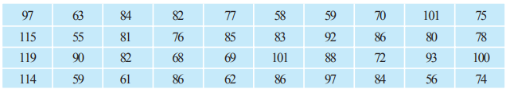

Anexa 7:
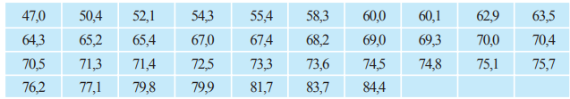

Anexa 8:
